MENTAL HELSE SOLA 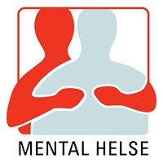
ÅRSMØTE 2024

Valgkomiteens innstilling til styre 2024

Leder: Anne Mette Hermundstad 1 år igjen
Nestleder 1 Arnhild G. Ottesen Velges for 2 år
Kasserer Margaret Jakobsen Velges for 2 år
Styremedlem Per Fosse 1 år igjen
Styremedlem Tore Lervold Høyland 1 år igjen
Styremedlem Usma Mubeen Hussain 1 år igjen
Styremedlem Liss Aina Sandgren Velges for 1 år
Styremedlem Peder Martin Overøye Velges for 2 år

Varamedlem Unni Lervik Velges for 1 år
Varamedlem Magni Olaug Vølstad Velges for 1 år

Revisorer: Jone Gausel
Gerd Johnsen

Valg av valgkomite: Torbjørg Stangeland
Torunn Karin Evje
Kari Ræge

